**Федеральное государственное бюджетное образовательное учреждение высшего образования**

**«Московский Авиационный Институт»**

**(Национальный Исследовательский Университет)**

**Институт №8 «Информационные технологии и прикладная математика»**

Курсовой проект

по курсу «Вычислительные системы»

1 семестр

Задание 1

Описание домашнего компьютера.

**Автор работы:**

студент 1 курса, гр. М8О-102Б-21

Богуж Владислав Андреевич

**Руководитель проекта:**

Никулин С.П.

**Дата сдачи:**

**СОДЕРЖАНИЕ**

1. ВВЕДЕНИЕ……………………………………………………………………3

2. Характеристики компьютера…………………………………………………4

3. Схема компьютера…………………………………………………………….5

4. Процессор……………………………………………………………………...6

5. Чипсет………………………………………………………………………….8

6. Оперативная память…………………………………………………………..9

7. SSD накопитель……………………………………………………………...10

8. Сетевая карта…………………………………………………………………11

8. Видеокарта…………………………………………………………………...12

9. Звуковая карта……………………………………………………………….14

10. Программное обеспечение + ОС…..……………………………………...14

11. Клавиатура..……………………………………………………………….. 15

12. Мышь………………………………………………………………………..16

13. Монитор……………………………………………………………………..16

12. Отличия ПК от серверов……………………………………………….…..17

13. Заключение………………………………………………………………….18

14. Список использованных источников...………………………….………...19

**ВВЕДЕНИЕ**

Современный мир невозможно представить себе без Интернета, компьютеров и других ЭВМ и других электронных устройств, которые нас окружают. ЭВМ наиболее необходимы в тех сферах, где необходима молниеносная скорость обработки информации, вычислений и прочего.

Целью данной курсовой работы является описание устройства Персональных Компьютеров, описание каждого компонента и цель его работы, основные характеристики ЦП, ОЗУ, видеокарты, SSD накопителя, материнской карты(чипсета), клавиатуры, компьютерной мыши, монитора.

В этой работе я постараюсь описать структуру и принцип работы, характеристики и другие детали Персонального Компьютера, составлю схему устройства моего компьютера, опишу используемое на нем Программное Обеспечение, а также проведу сравнение домашнего ПК и сервера.

**Характеристики компьютера**

Таблица 1 – Основные Характеристики Персонального Компьютера

| Составляющая компьютера | Наименование |
| --- | --- |
| Процессор | Intel Core i9 11900K |
| Видеокарта | MSI GeForce RTX 3090 GAMING X TRIO 24G |
| Оперативная память (RAM) | G.Skill Trident Z RGB 32GB DDR4 4000MHz |
| Материнская плата | MSI MPG Z590 GAMING PLUS |
| Память | Samsung SSD 980 Pro M2 1TB |
| Чипсет | Intel Z590 |
| Звуковая карта | Asus Strix Raid Pro |
| Сетевая карта | Intel Wireless-AC 9461 Modul 2230 1x1 AC+ BT No vPro Single Antenna |
| Разъемы | USB, HDMI, DisplayPort, RJ-45, аудиоразъемы |

**Схема компьютера**

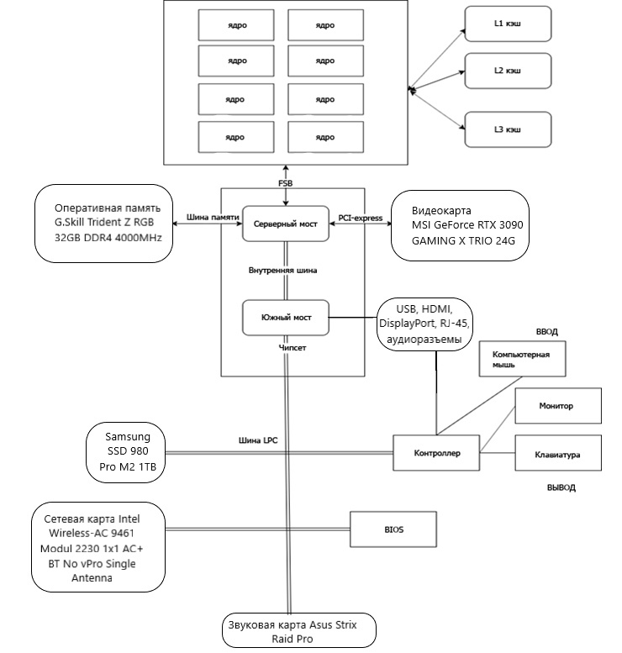

**ПРОЦЕССОР**

Центральный процессор (ЦП; также центральное процессорное устройство — ЦПУ; [англ.](https://ru.wikipedia.org/wiki/Английский_язык)  Central processing unit, CPU, дословно — центральное обрабатывающее устройство, часто просто процессор) — [электронный блок](https://ru.wikipedia.org/wiki/Электронное_устройство) либо [интегральная схема](https://ru.wikipedia.org/wiki/Интегральная_схема), исполняющая [машинные инструкции](https://ru.wikipedia.org/wiki/Машинный_код) (код программ), главная часть аппаратного обеспечения [компьютера](https://ru.wikipedia.org/wiki/Компьютер) или [программируемого логического контроллера](https://ru.wikipedia.org/wiki/Программируемый_логический_контроллер). Иногда называют [микропроцессором](https://ru.wikipedia.org/wiki/Микропроцессор) или просто процессором. Главными характеристиками процессора являются: тактовая частота, производительность, энергопотребление и архитектура.

В моем компьютере стоит процессор Intel Core i9-11900K с сокетом LGA1200. Представленная модель является флагманской в семействе процессоров Rocket-Lake-S. Процессор оснащен 8 ядрами и 16 потоками.

Базовая частота процессора Intel Core i9-11900K составляет 3500 МГц. При серьезных нагрузках этот показатель автоматически увеличивается до 5300 МГц за счет использования технологии Turbo Boost.

Максимальный объем оперативной памяти составляет 128 ГБ. А максимальная пропускная способность равна 50 Гбайт/с. Уровень тепловыделения от этого процессора составит 125 Вт. Но при необходимости может быть понижен до 95 Вт.

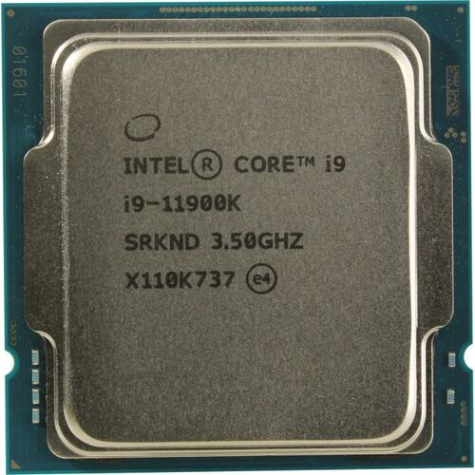

Таблица 2 — Характеристики процессора

|  |  |
| --- | --- |
| Базовая частота | 3500 МГц |
| Кол-во ядер | 8 |
| Кол-во потоков | 16 |
| Техпроцесс | 14 нм |
| Множитель | Разблокирован |
| Кэш L1(инструкции/данные) | 304 Кб |
| Объем кэша L2 | 4 Мб |
| Объем кэша L3 | 16 Мб |
| Архитектура | Rocket-Lake-S |
| Расчетная мощность | 125 Вт |
| Размеры корпуса | 40мм х 40мм |
| Число транзисторов | 1200 млн |
| Разъем (сокет) | LGA 1200 |

**Чипсет**

Чипсет — набор микросхем, спроектированных для совместной работы с целью выполнения набора заданных функций.

Данный набор отвечает за сообщение и взаимодействие основных компонентов ПК: процессора, ОЗУ, видеокарты, клавиатуры, разъемов и так далее.

Помимо прочего, в чипсете имеются два контроллера — южный и северный мосты. В северном мосту реализован контроллер памяти, ускоренного графического порта AGP и шины PCI. В южном расположены ATA(IDE) контроллер для жестких дисков, порты ввода-вывода, контроллеры адаптеров, разъемов USB и прочего.

Чипсетом в моем компьютере является Z590.

**Оперативная память**

Оперативная память — это область временного хранения памяти с быстрым доступом к данным. Эта область памяти энергозависима и работает только при включённом ПК. От количества объема оперативной памяти зависит количество одновременно выполняемых процессов и данных, которые ПК может обрабатывать в одно время.

Оперативное Запоминающее Устройство (ОЗУ) - техническое устройство, реализующее функции оперативной памяти. ОЗУ может изготавливаться как отдельный внешний модуль или располагаться на одном кристалле с процессором, например, в однокристальных ЭВМ или однокристальных микроконтроллерах.

ОЗУ называют запоминающим устройством с произвольным доступом к памяти. Это означает, что обращение к памяти не зависит от её расположения в ОЗУ.

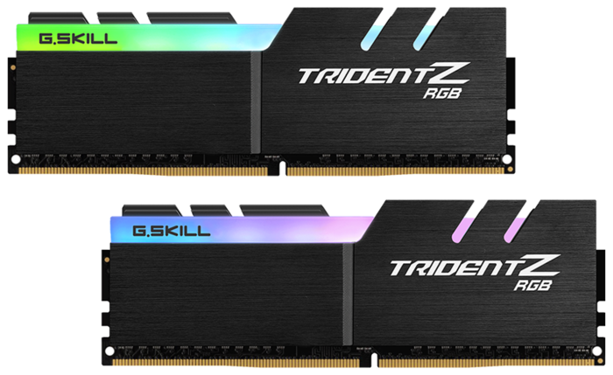

Таблица 3 — Характеристики оперативной памяти

|  |  |
| --- | --- |
| Модель | G.Skill Trident Z RGB 32GB DDR4 4000MHz |
| Тип памяти | DDR4 |
| Тактовая частота | 4000 МГц |
| Напряжение модуля | 1.2 В |
| Пропускная способность | PC19200 |
| Объём модуля памяти | 16 ГБ * 2 |
| Форм-фактор памяти | RAM |
| Режим работы | Двухканальный |

**SDD НАКОПИТЕЛЬ**

Накопитель на жёстких магнитных дисках — запоминающее устройство, основанное на принципе магнитной записи. Является основным накопителем данных в большинстве компьютеров. Твердотельный накопитель (SSD) — компьютерное энергонезависимое немеханическое запоминающее устройство на основе микросхем памяти, альтернатива HDD. Кроме микросхем памяти, SSD содержит управляющий контроллер. Наиболее распространённый вид твердотельных накопителей использует для хранения информации флеш-память типа NAND, однако существуют варианты, в которых накопитель создаётся на базе DRAM-памяти, снабжённой дополнительным источником питания — аккумулятором.

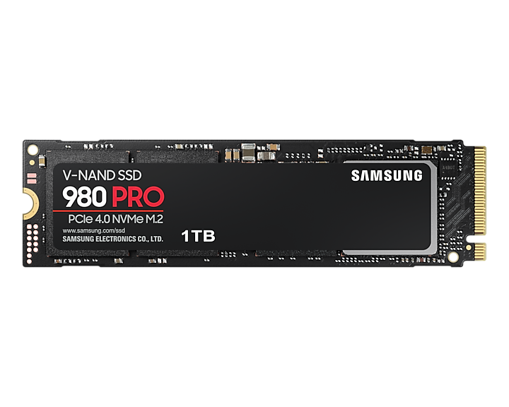

Таблица 4 — характеристики SSD.

|  |  |
| --- | --- |
| Емкость | 1024 Гб |
| Модель | Samsung SSD 980 Pro M2 1TB |
| Серия | SA400S37/960G |
| Интерфейс | PCIe NVME |
| Контроллер памяти | Phison PS3111-S11 |
| Форм-фактор | M2 2280 |
| Максимальная скорость чтения/записи | 7000 / 5000 Мб/с |

**СЕТЕВАЯ КАРТА**

Сетевая карта (в англоязычной среде NIC — англ. network interface controller), также известная как сетевая карта, сетевой адаптер (в терминологии компании Intel[[1]](https://ru.wikipedia.org/wiki/Сетевая_плата#cite_note-1)), Ethernet-адаптер — по названию технологии— дополнительное устройство, позволяющее компьютеру взаимодействовать с другими устройствами сети. В настоящее время в персональных компьютерах и ноутбуках контроллер и компоненты, выполняющие функции сетевой платы, довольно часто интегрированы в материнские платы для удобства, в том числе унификации драйвера и удешевления всего компьютера в целом.

# Ethernet-контроллер Intel® I211-AT

# Ethernet-контроллер Intel® I211-AT

# Ethernet-контроллер Intel® I211-AT

# Ethernet-контроллер Intel® I211-AT

# Ethernet-контроллер Intel® I211-AT

# Ethernet-контроллер Intel® I211-AT

# Ethernet-контроллер Intel® I211-AT

# Ethernet-контроллер Intel® I211-AT

**Intel Wireless-AC 9461 Modul 2230 1x1 AC+ BT No vPro Single Antenna**

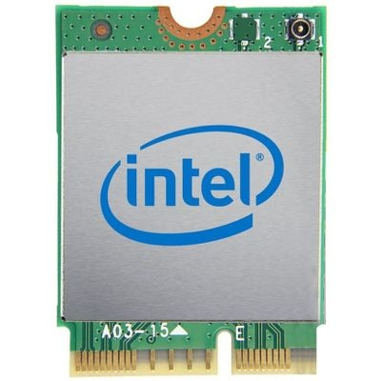

**Видеокарта**

Видеокарта MSI GeForce RTX 3090 GAMING X TRIO 24G – это стильная и производительная видеокарта для любителей требовательных игр. Модель выполнена в серо-черном корпусе с размерами 223х140x56 мм. GeForce RTX 3090 сочетает выдающиеся технические характеристики с высоким уровнем TDP. Для охлаждения такого «монстра» нужна мощная система охлаждения, которая состоит из трех кулеров. Обратная сторона платы накрыта пластиной. В углу присутствуют три разъема питания на восемь контактов.

Боковая полоса, логотипы и декоративные вставки на корпусе имеют разноцветную RGB-подсветку. На заднюю панель вынесено три разъема DisplayPort 1.4a и один HDMI 2.1. Конструкция основного охладителя представляет собой массивный радиатор с тепловыми трубками, который охлаждает не только процессор и память, но и все компоненты узла питания, для чего предусмотрено множество контактных площадок и термопрокладок. Реализован прямой контакт тепловых трубок с поверхностью графического чипа, и реализован он довольно грамотно — трубки перекрывают всю площадь кристалла GPU и тщательно подогнаны друг к другу во избежание лишних зазоров.

В видеочипе установлено 1024 универсальных процессора. 384-битная GDDR6X-память имеет объем 24 Гб, чего должно хватить даже для самых последних игр в 4K разрешении на максимальных настройках графики. Если же этого будет мало, поддержка технологии SLI позволит подключить еще одну видеокарту и объединить их в один массив. Частота видеопамяти 19500 МГц. Частота ядра 1395 МГц.

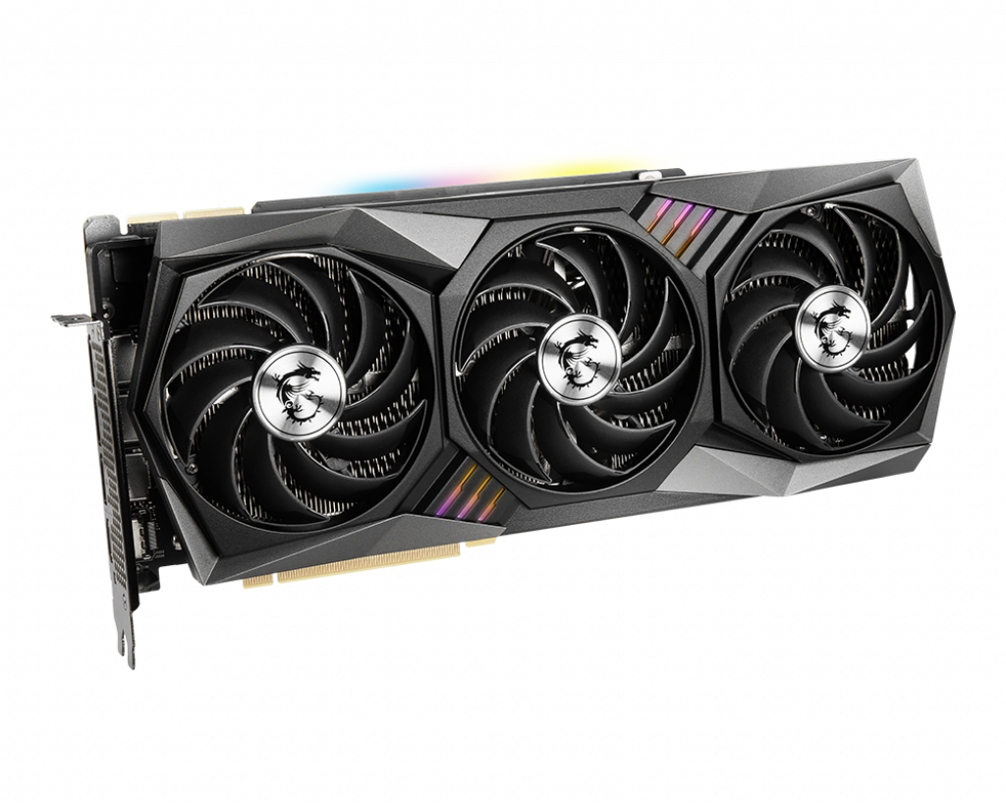

Таблица 5 — характеристики видеокарты(дискретной)

|  |  |
| --- | --- |
| Архитектура | Maxwell |
| Ядро | GA102 |
| Производитель | Nvidia |
| Объём памяти | 24 Gb |
| Частота ГП | 1395 МГц - 1500МГц(boost) |
| Частота памяти | 19500 МГц |
| Ширина шины | 384 bit |
| Тип памяти | GDDR6X |
| Техпроцесс | 8 нм |
| Версия PCI-E | 4.0 |
| Пропускная способность | 112.16 Гб/с |
| DirectX | 12 |

**ЗВУКОВАЯ КАРТА**

Звуковая карта — дополнительное оборудование персонального компьютера и ноутбука, позволяющее обрабатывать звук (выводить на акустические системы и/или записывать). У меня установлена Asus Strix Raid Pro.

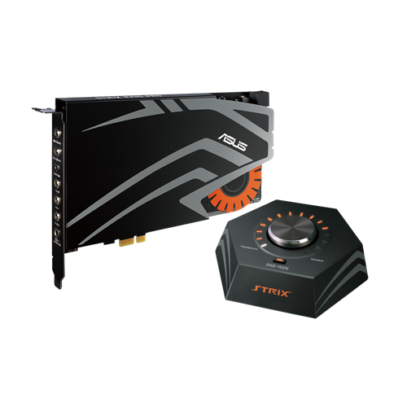

**ПРОГРАММНОЕ ОБЕСПЕЧЕНИЕ И ОС**

Операционная система – Windows 10 Pro

Архиватор: WinRar

Текстовый редактор: Блокнот, Sublime Text (редактор кода)

Текстовый процессор: MS Word

Программа для работы с таблицами: MS Excel

Программа для работы с презентациями – MS PowerPoint

Графические редакторы: MS Paint

Viewer pdf-файлов: Adobe Reader

Мультимедиа-центр: Windows Media Player

Браузеры: Google Chrome

Система программирования: CLion (для C, C++), Pycharm (для Python)

Windows 10 — операционная система для персональных компьютеров и рабочих станций, разработанная корпорацией Microsoft. Серверный аналог Windows 10 — Windows Server 2016.

**Харктеристики моей ОС**

Выпуск Windows 10 Pro

Версия 20H2

Дата установки 20.10.2020

Сборка ОС 19042.1237

Взаимодействие Windows Feature Experience Pack 120.2212.3530.0

Имя устройства Vlad

Процессор Intel Core i9 11900K 3.5GHz

Оперативная память 32,00 ГБ (доступно: 30,68 ГБ)

Код устройства 4643CD4B-86A4-4962-A0B1-AFA2C59AF394

Код продукта 00342-41434-92209-AAOEM

Тип системы 64-разрядная операционная система, процессор x64

**Клавиатура**

Corsair K70 RGB MK.2 Rapidfire – представитель игровой серии Corsair.

Механические клавиатуры Corsair всегда пользовались любовью фанатов данного бренда и заслуженным уважением у всех остальных. Их конструкция отличалась изысканным минимализмом, и все основные, легко узнаваемые по своему дизайну, серии клавиатур в ассортименте претерпели за прошедшие годы малозаметные изменения. Главная его особенность состоит в использовании переключателей Cherry MX Speed в сочетании с RGB-подсветкой

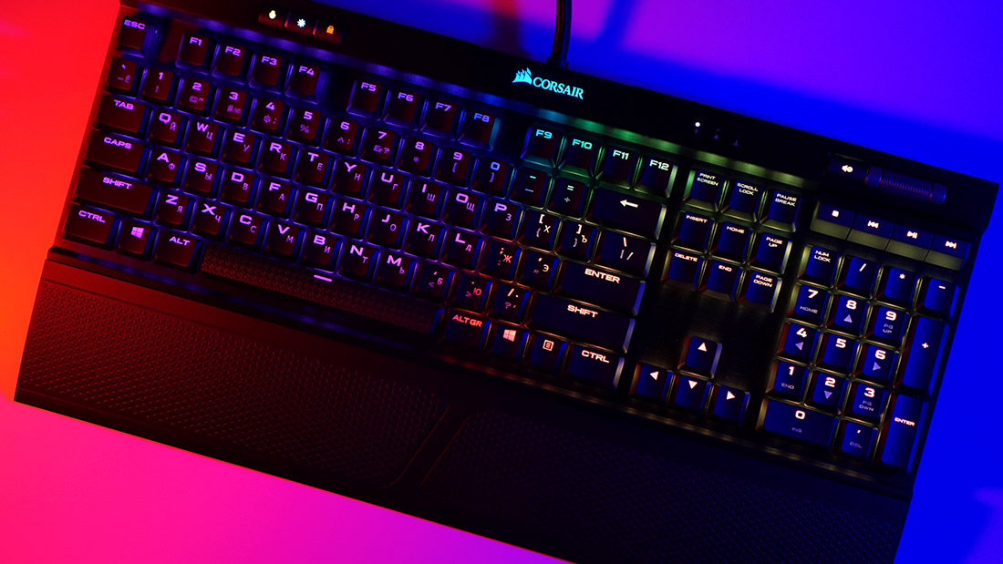

|  |  |
| --- | --- |
| Производитель | Corsair |
| Модель | K 70 RGB MK.2 Rapidfire |
| Тип клавиатуры | Проводная |
| Цифровой блок | Есть |
| [Поддержка ОС](https://www.nix.ru/computer_hardware_news/hardware_news_viewer.html?id=193589) | Windows 10, Windows 8.1, Windows 8, Windows 7, Windows Vista, Windows XP |
| Частота опроса шины USB | 1000 Гц |
| Интерфейс | USB 3.0 |
| Время отклика | 1 мс |
| Особенности | Подставка для запястья, несколько уровней яркости RGB подсветки |
| Количество клавиш | 104 |

**Мышь**

Мышь проводная Logitech G102 LIGHTSYNC позволяет играть с максимальной эффективностью. В мышке применяется датчик игрового уровня с чувствительностью 8000 dpi, регулируемой в широком диапазоне отдельной кнопкой. Logitech G102 LIGHTSYNC оснащена 6 программируемыми кнопками. В левой и правой кнопках используется металлический пружинный механизм для исключительно точного срабатывания.  
Конструкция корпуса обтекаемой формы гарантирует комфорт и точность движений. Система подсветки RGB с фирменной технологией LIGHTSYNC позволяет создать собственный игровой стиль с помощью 16.8 млн оттенков и анимированных эффектов. В программном обеспечении Logitech G HUB можно назначать внутриигровые команды, осуществлять контроль над процессом управления системой и настраивать функциональность клавиш.

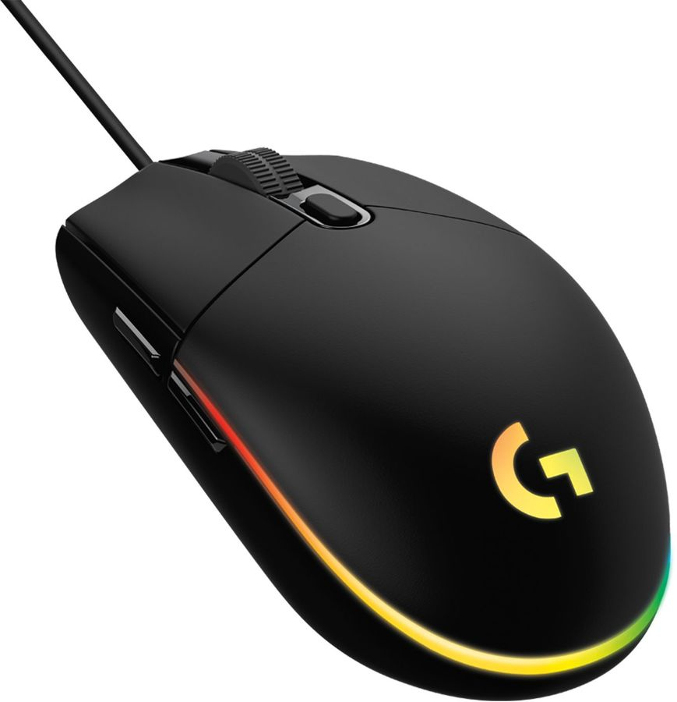

|  |  |
| --- | --- |
| Серия | Logitech |
| Модель | G102 |
| Разрешение сенсора мыши | 200 – 8000 DPI |
| Макс. допустимое ускорение | 25G |
| Количество кнопок | 6 шт |
| Тип мыши | Оптическая светодиодная |
| Оптическое разрешение | 8000 т/д |
| Частота опроса | 1000 Гц |
| Интерфейс связи с ПК | USB 3.0 |
| Макс. частота опроса USB шины | 1000 Гц |
| [Поддержка ОС](https://www.nix.ru/computer_hardware_news/hardware_news_viewer.html?id=193589) | Windows 10, Windows 8.1, Windows 8, Windows 7, Windows Vista, Windows XP |

**Монитор**

Монитор Samsung Monitor S27A800UJU – современный монитор с диагональю дисплея 27 дюйма и разрешением 3840x2160 пикселей. Имеет встроенные разъемы видео (HDMI, DisplayPort, Type-C) и три USB порта. Мощность, которую потребляет устройство при питании – 50 Вт, а в режиме сна – 0,5 Вт. 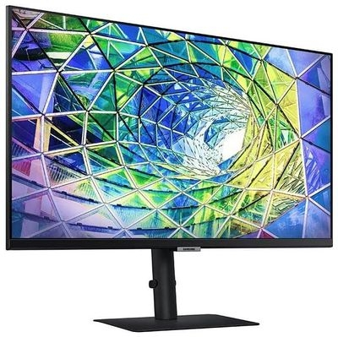

|  |  |
| --- | --- |
| Модель | Samsung Monitor S27A800UJU |
| Тип | ЖК-монитор, широкоформатный |
| Диагональ | 27" |
| Разрешение | 3840x2160 (16:9) |
| Тип подсветки матрицы | WLED |
| Технология изготовления матрицы | IPS |
| Контрастность | 1000:1 |
| Яркость | 300 Кд/м² |
| Время отклика | 5 мс |
| Максимальное количество цветов | 16777216 цветов |
| Входы | DisplayPort, HDMI, Type-C |
| Выходы | на наушники |
| Технология динамического обновления экрана | - |
| Углы обзора | 178°/178° |
| Windows сертификация | Windows 10 |

**ОТЛИЧИЯ ПК ОТ СЕРВЕРОВ**

Сервером называется компьютер, выделенный из группы персональных компьютеров (или [рабочих станций](https://ru.wikipedia.org/wiki/Рабочая_станция)) для выполнения какой-либо сервисной задачи без непосредственного участия человека. Сервер и рабочая станция могут иметь одинаковую аппаратную конфигурацию, так как различаются лишь по участию в своей работе человека за [консолью](https://ru.wikipedia.org/wiki/Консоль_(информатика)).

Некоторые сервисные задачи могут выполняться на рабочей станции параллельно с работой пользователя. Такую рабочую станцию условно называют невыделенным сервером.

Консоль (обычно — [монитор](https://ru.wikipedia.org/wiki/Монитор_(устройство))/[клавиатура](https://ru.wikipedia.org/wiki/Клавиатура)/[мышь](https://ru.wikipedia.org/wiki/Компьютерная_мышь)) и участие человека необходимы серверам только на стадии первичной настройки, при аппаратно-техническом обслуживании и управлении в нештатных ситуациях (штатно, большинство серверов управляются удалённо). Для нештатных ситуаций серверы обычно обеспечиваются одним консольным комплектом на группу серверов (с коммутатором, например, [KVM-переключателем](https://ru.wikipedia.org/wiki/KVM-переключатель), или без такового).

**Сервер — это по сути обычный компьютер, который выполняет какие-то функции или задачи**. Например, сервер почты, на котором хранится почта и управляется вся почта; сервер телефонии, который управляет телефонией и всеми функциями, связанными с телефонами; файловый сервер, на котором хранятся файлы и данные, который выполняет функцию хранения и т.д.

С программной сточки зрения, сервер — это обычный компьютер. Т.е. можно взять любой компьютер и сделать из него сервер. Но, как я писал выше, он будет не надежный и вероятно будет медленно работать.

За функцию сервера отвечает программа, которая на нем установлена. Например, если это почтовый сервер, то на компьютер устанавливается программа, которая управляет работой почты. Тип этих программ называется почтовый сервер. Если это файловый сервер, то соответственно за его работу отвечает программа, которая управляет процессом хранения файлов и отвечает за работу. Т.е. само по себе оборудование функций сервера никакого не несет. На него нужно поставить какую-либо программу, которая эту функцию будет выполнять. А само оборудование — это ресурс аппаратный.

Если грубо классифицировать, то для серверов существует 2 варианта операционной системы — это Windows и [Linux](https://xn-----6kcjiwcd5alo0abk7b.xn--p1ai/glossary/linux.html" \o "Linux как серверная операционная система. ) (все *NIX подобные системы). Если коротко, то операционная система — это базис, который управляет компьютером.

В зависимости от функций, надежности и задач, которые требуются от сервера, выбирается операционная система.

**ЗАКЛЮЧЕНИЕ**

Во время выполнения курсовой работы я изучил все компоненты, которые необходимы для работы Персонального Компьютера. Разобрался в их устройстве и цели работы каждого из них. Узнал основные характеристики каждого компонента персонального компьютера.

Все приобретенные знания пригодятся мне для дальнейшего апгрейда или починки домашнего компьютера.

**Список использованных источников**

1. ЦП - <https://ru.wikipedia.org/wiki/Центральный_процессор> https://ark.intel.com/content/www/us/en/ark/products/212325/intel-core-i911900k-processor-16m-cache-up-to-5-30-ghz.html
2. Видеокарта - <https://ru.wikipedia.org/wiki/Видеокарта> https://www.msi.com/Graphics-Card/GeForce-RTX-3090-GAMING-X-TRIO-24G
3. ОЗУ - <https://ru.wikipedia.org/wiki/Оперативная_память> https://www.gskill.com/product/165/166/1564381558/F4-4000C19D-32GTZR
4. SSD - <https://ru.wikipedia.org/wiki/Твердотельный_накопитель> https://www.samsung.com/ru/memory-storage/nvme-ssd/980-pro-pcle-4-0-nvme-m-2-ssd-1tb-mz-v8p1t0bw/
5. Чипсет - <https://ru.wikipedia.org/wiki/Чипсет>
6. Сетевая карта -  [https://ark.intel.com/content/www/ru/ru/ark/products/125193/intel-wirelessac-9461.html 1264653350824%7Cpt%3A%7Cpn%3A%7Csrc%3A%7Cst%3Au&sku=837468214](https://market.yandex.ru/product--setevaia-karta-tp-link-tx401/837468214?cpa=1&clid=1603&utm_source=google&utm_medium=search&utm_campaign=gp_offer_smart_shgb_nca_search_rus&utm_term=91095%7C837468214&utm_content=cid%3A12698263901%7Cgid%3A129096406948%7Caid%3A512774273892%7Cph%3Apla-1264653350824%7Cpt%3A%7Cpn%3A%7Csrc%3A%7Cst%3Au&sku=837468214)
7. Звуковая карта - https://www.asus.com/ru/Motherboards-Components/Sound-Cards/Gaming/STRIX-RAID-PRO/
8. Windows - <https://ru.wikipedia.org/wiki/Windows>
9. Сервера VS ПК - <https://сисадмин-в-офис.рф/glossary/server-chto-takoe-server-i-chem-server-otlichaetsya-ot-obychnogo-kompyutera.html>
10. Монитор - https://www.samsung.com/de/business/monitors/uhd-monitor-lsa800ujuxen/ls27a800ujuxen/
11. Мышь - <https://www.logitechg.com/ru-ru/products/gaming-mice/g102-prodigy-gaming-mouse.910-004939.html>
12. Клавиатура - <https://www.corsair.com/ru/ru/Категории/Продукты/Игровые-клавиатуры/Игровая-клавиатура-Corsair-Gaming-K70-RGB-с-механическими-переключателями-—-Cherry-MX-Red-(RU)/p/CH-9000068-RU>